ĐÀI KHÍ TƯỢNG THỦY VĂN TRUNG BỘ  ĐÀI KHÍ TƯỢNG THỦY VĂN  TỈNH KHÁNH HÒA  Số: GMTB-88/10h00/KHOA | CỘNG HÒA XÃ HỘI CHỦ NGHĨA VIỆT NAM  Độc lập - Tự do - Hạnh phúc  Khánh Hòa, ngày 09 tháng 02 năm 2026

TIN DỰ BÁO GIÓ MẠNH TRÊN BIỂN

KHU VỰC TỈNH KHÁNH HÒA

1. Hiện trạng đã qua:
Trong 24 giờ qua, vùng biển Khánh Hòa và đặc khu Trường Sa có mưa rào và dông vài nơi. Gió Đông Bắc cấp 6, cấp 7, giật cấp 8-9 (tại Trạm Hải văn Ninh Hải gió giật 23,0m/s).
2. Dự báo diễn biến trong 24 giờ tới:
Thời điểm dự báo | Vùng biển ảnh hưởng | Gió mạnh
Thời điểm dự báo | Vùng biển ảnh hưởng | Cấp gió  (cấp Bô-pho) | Hướng
Ngày và đêm 09/2 | Vùng biển tỉnh Khánh Hòa và Đặc khu Trường Sa | Cấp 6, cấp 7; giật cấp 8, cấp 9. Biển động mạnh | Đông Bắc
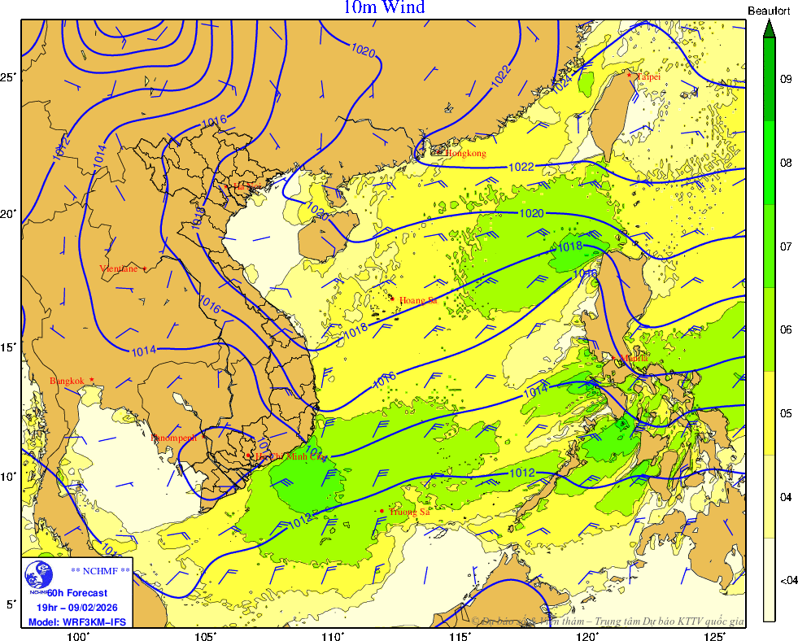
Hình. Bản đồ dự báo gió mạnh lúc 19h ngày 09/02
3. Cảnh báo: Ngày và đêm 10/02 vùng biển Khánh Hòa và đặc khu Trường Sa gió Đông Bắc mạnh cấp 6, có lúc cấp 7; giật cấp 8-9. Biển động mạnh.
4. Cảnh báo cấp độ rủi ro thiên tai do gió mạnh trên biển: cấp 2
5. Dự báo tác động: toàn bộ tàu thuyền và các hoạt động khác tại các vùng biển trên đều có nguy cơ cao chịu tác động của gió mạnh.
Tin phát lúc: 10h00

